Dok.ID: 30031

Gasanläggning ögonoperation - handhavandemanual

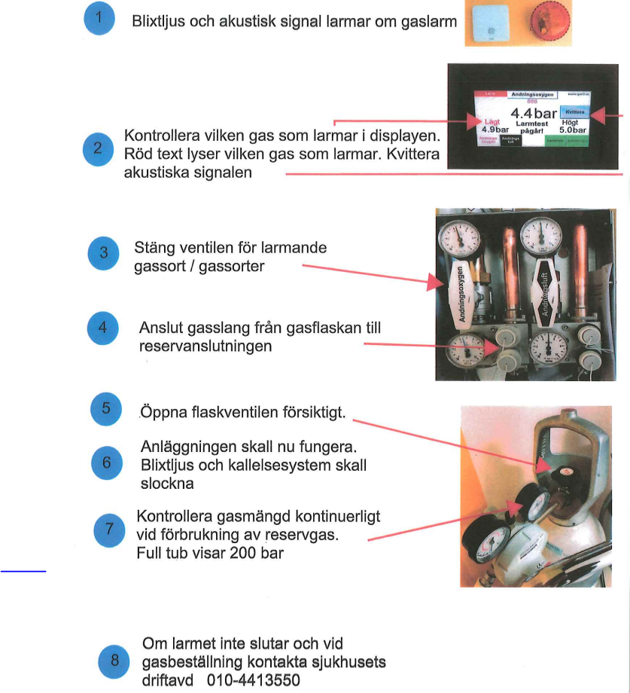

(Enligt Västfastigheters rutin)

